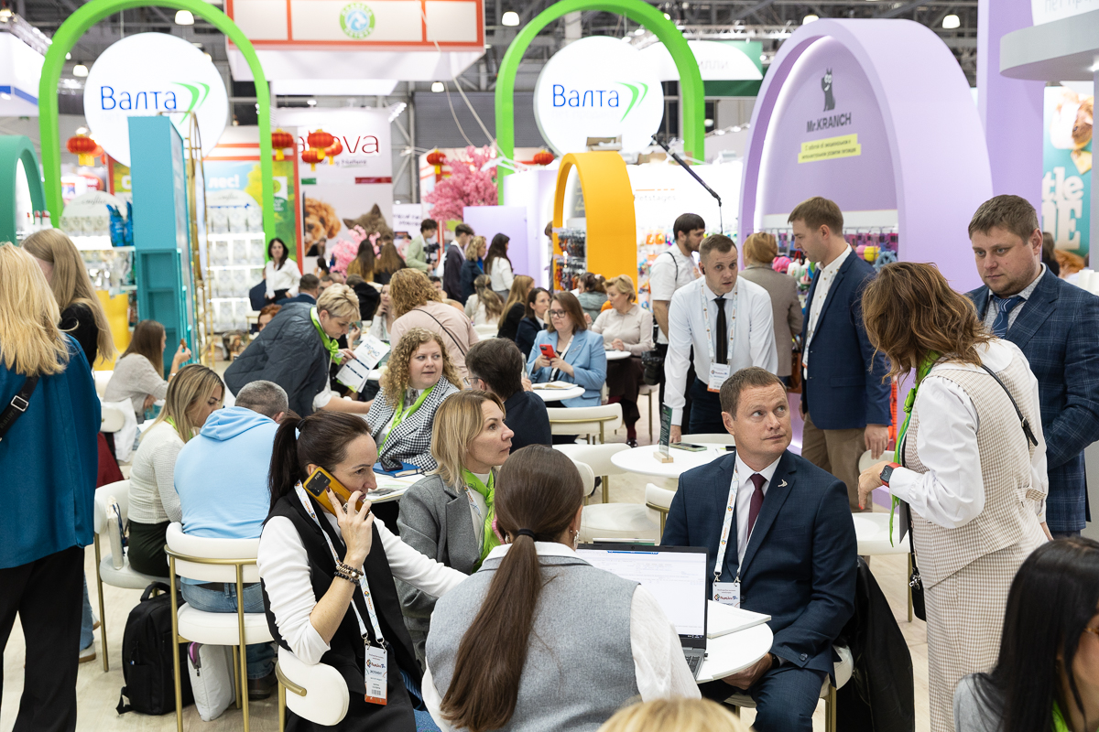

**На выставке «ПаркЗоо» российский зоорынок показал адаптивность и готовность к росту**

Международная выставка зооиндустрии «ПаркЗоо» в сентябре 2025 года в МВЦ «Крокус Экспо» в Москве подтвердила статус зооиндустрии как одной из наиболее динамично развивающихся отраслей российской экономики. В выставке приняли участие более 300 компаний-экспонентов из России, Беларуси, Китая и других стран. За три дня работы мероприятие посетили более 15,5 тысячи профессионалов отрасли.  
  
На выставке были представлены перспективные технологические решения, включая приложения и умные устройства для ухода за животными, а также функциональные лакомства, которые стали самой быстрорастущей категорией в зооиндустрии (рост продаж в 2024 году — почти 25%).

За последние три года на зоорынке появилось порядка 350 брендов товаров отечественного производства. Более 200 новых зоотоваров были представлены в Зоне новинок «ПаркЗоо» — свыше 100 кормов, десятки видов лакомств и 30 ветеринарных препаратов.

Присутствовали компании из всех ключевых сегментов зоорынка: розничные и оптовые предприятия, производители кормов и аксессуаров, среди посетителей были руководители ветеринарных клиник и аптек, владельцы груминг-салонов и зоогостиниц.

Разнообразие представленных сегментов отражает зрелость рынка. Розничные сети демонстрируют готовность к масштабированию, растут локальное производство и продажа кормов для домашних питомцев, в том числе премиум-класса, игрушек и аксессуаров, средств для ухода.

Уверенно развивается сектор услуг. Согласно опросам, четверть россиян стала тратить больше денег на услуги для животных, включая ветврачей, нянь для питомцев (догситтеров) и специальные путешествия.

**О зоорынке**

*В период с 2023 по 2024 год рынок товаров для животных в России вырос на 17%. В значительной мере его развитие поддерживается импортозамещением. Большую часть зоорынка (82%) составляют продукты питания для собак и кошек. Устойчивый рост этого направления привлекает в зооиндустрию всё больше игроков из других отраслей экономики, в том числе из агропромышленного комплекса. За последние три года в России заработали около 20 новых предприятий по выпуску кормов для питомцев, а доля импортных рационов упала ниже 10%.*

**Диалог с регуляторами и защита интересов бизнеса**

Деловая программа «ПаркЗоо» отразила сложности, с которыми сталкиваются участники зоорынка. Включение ветпрепаратов и кормов для питомцев в число маркируемых товаров сопровождается целым рядом вызовов — финансовых, технических и организационных. Эти вопросы обсуждались на прошедшей на выставке конференции, в которой приняли участие сотрудники Минпромторга и ЦРПТ «Честный знак» с одной стороны и представители зообизнеса — с другой.

Вторая конференция, посвящённая возможностям для развития зооиндустрии, стала площадкой для открытого диалога между бизнесом и Национальной ассоциацией зооиндустрии. Производители и ретейлеры обозначили наиболее острые проблемы рынка. Они будут учтены при разработке дальнейшего плана действий НАЗ по защите прав и интересов участников отрасли.

*«Рынок зоотоваров демонстрирует зрелость и готовность к масштабированию, – отмечает Наталья Моргунова, директор “АРТИС Экспо”, организатора выставки. – Профессиональное сообщество открыто к партнёрству с новыми игроками, включая агрохолдинги и федеральные розничные сети».*

Следующая выставка «ПаркЗоо» запланирована на 23–25 сентября 2026 года и станет ключевой площадкой для заключения стратегических партнёрств и вывода новых продуктов на рынок.

